PLAN DE CLASE/NOTA TÉCNICA
NIVEL: PRIMARIA
MIÉRCOLES 19 OCTUBRE

1.- NOMBRE DEL PROFESOR: Ana Lilia Hernández Sánchez GRADO: 3° GRUPO: “A”
2.- ASIGNATURA: ORTOGRAFÍA
3.- TRIMESTRE: 1°
4.- SEMANA: Semana del 17 al 21 de octubre 2022
5.- TIEMPO: 20 minutos
6.- TEMA: EL uso de la letra “H”
7.- PROPÓSITOS: Identificar las palabras que se escriben con la letra H

8.- COMPETENCIA: Aplicar conocimientos ortográficos y gramaticales

9.- APRENDIZAJE ESPERADO: Utilizar las reglas ortográficas adecuadamente.

10.- CONTENIDOS: Reglas ortográficas

11.- RECURSOS: Nota técnica con imágenes y explicación

12.- MATERIALES: cuaderno, lápices y colores, plataforma

13.- IMPLEMENTACIÓN DE ACCIONES DEL P.E.M.C. En proceso de autorización

14.- INICIO:

Comenzaremos preguntándoles cómo escribimos higo, Hugo, Héctor, higuera, hielo

- Actividad rompe hielo: Pasar al pizarrón a algunos compañeros para que escriban algunas palabras que usan la letra h
- Preguntas introductorias: ¿cómo escribimos las palabras?

15.- DESARROLLO:

EL USO DE LA LETRA H
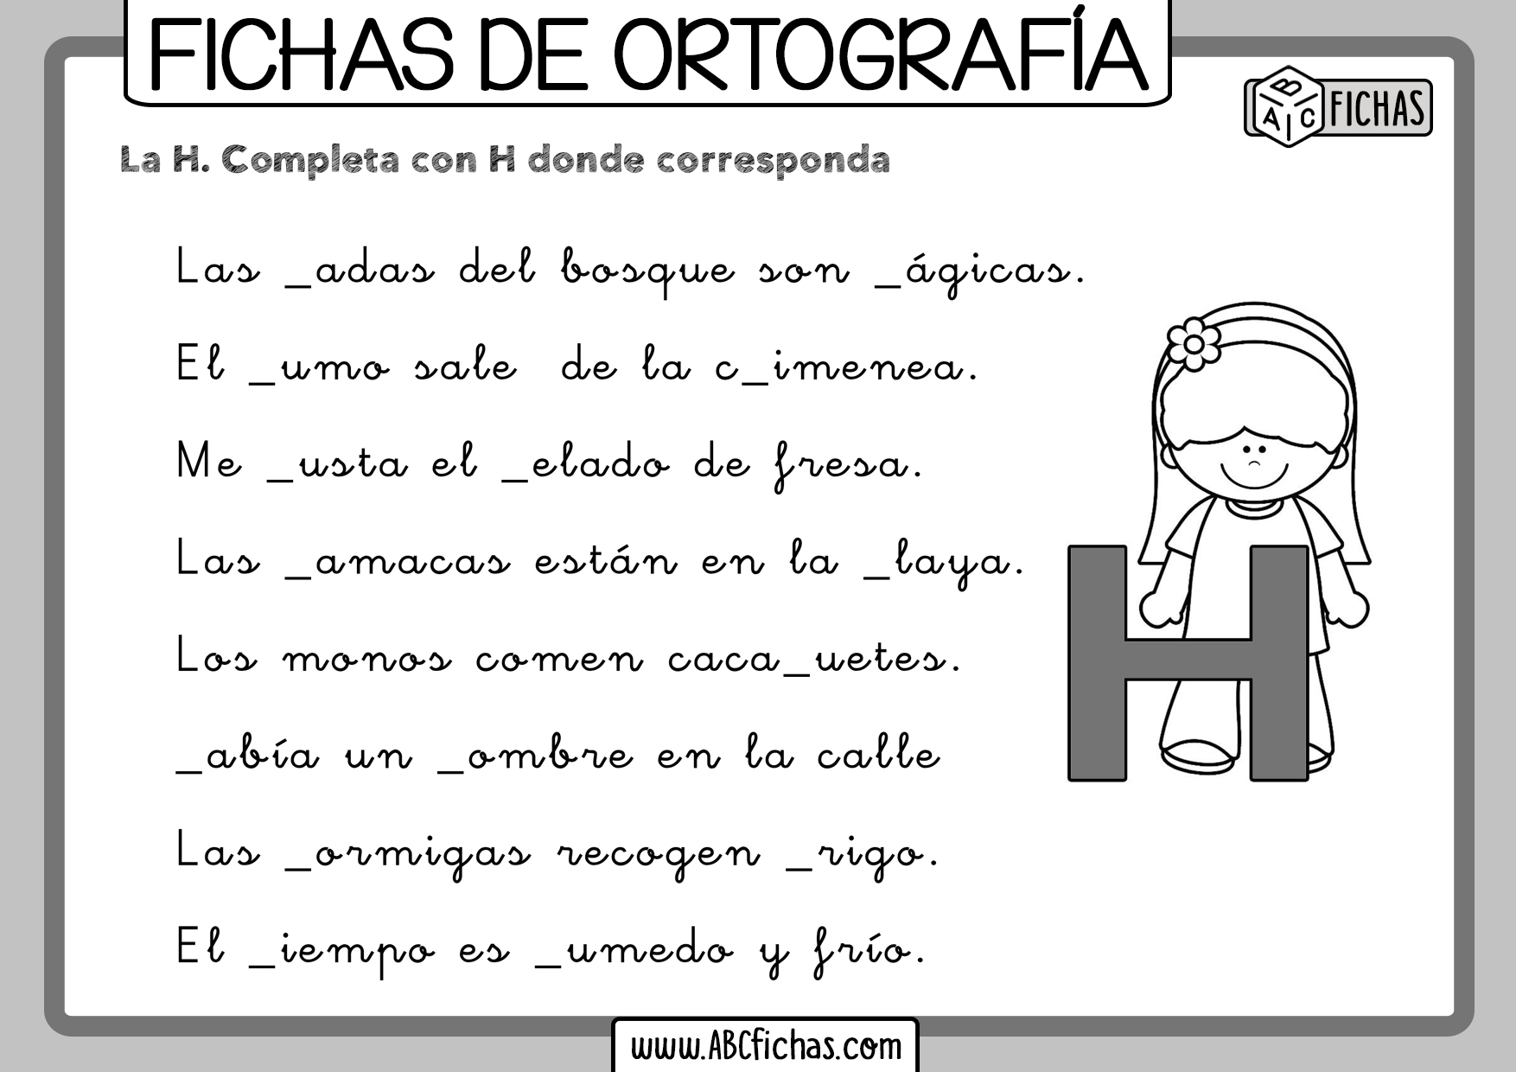

16.- CIERRE:

Actividad y Tipo de organización: Individual ( x ) Equipo ( ) Grupal ( )

*Realiza la actividad en tu cuaderno colocando la letra correcta ( H ) según corresponda

17.- EVALUACIÓN: Autoevaluación ( ) Coevaluación ( x ) Heteroevaluación ( )

Se evaluará la actividad realizada en cuaderno y la participación durante la clase con el objetivo identificar los problemas que existieran sobre el tema.

- ACTITUDINAL: Cumple con su asistencia y participación
- CONCEPTUAL: Completa sus actividades en tiempo y forma
- PROCEDIMENTAL: Escribe de manera correcta palabras diversas

18.- TAREA:
*Sin tarea

PLAN DE CLASE/NOTA TÉCNICA
NIVEL: PRIMARIA
MIÉRCOLES 19 OCTUBRE

1.- NOMBRE DEL PROFESOR: Ana Lilia Hernández Sánchez GRADO: 3° GRUPO: “A”
2.- ASIGNATURA: FORMACIÓN CÍVICA Y ÉTICA
3.- TRIMESTRE: 1°
4.- SEMANA: Semana del 17 al 21 de octubre de 2022
5.- TIEMPO: 50 minutos
6.- TEMA: LOS NIÑOS TENEMOS DERECHO A UNA VIDA DIGNA
7.- PROPÓSITOS: Se asuman como sujetos dignos, capaces de desarrollarse plenamente mediante el disfrute y cuidado de su persona, de tomar decisiones responsables y autónomas

8.- COMPETENCIA: Estudio

9.- APRENDIZAJE ESPERADO: Identifica situaciones, en la escuela o el lugar donde vive para defender sus derechos

10.- CONTENIDOS: Favorecen la reflexión sobre situaciones personales y colectivas de índole ética y ciudadana

11.- RECURSOS: Nota técnica con imágenes y explicación

12.- MATERIALES: cuaderno, lápices y colores, plataforma

13.- IMPLEMENTACIÓN DE ACCIONES DEL P.E.M.C. En proceso de autorización

14.- INICIO:

Comenzaremos realizando una breve retroalimentación sobre las necesidades básicas que tenemos los seres humanos.

- Actividad rompe hielo: Las necesidades básicas de los seres humanos
- Preguntas introductorias: ¿Qué son las necesidades?

15.- DESARROLLO:

LAS NIÑAS Y LOS NIÑOS TENEMOS DERECHO A UNA VIDA DIGNA

Como todas las niñas y los niños tienes derecho a que tus necesidades, como comer, crecer sano, divertirte e ir a la escuela, sean cubiertas; pero a veces eso es difícil.

Debemos aprender a distinguir las situaciones que nos ayudan o impiden cubrirlas.
¿QUÉ ES UNA NECESIDAD?
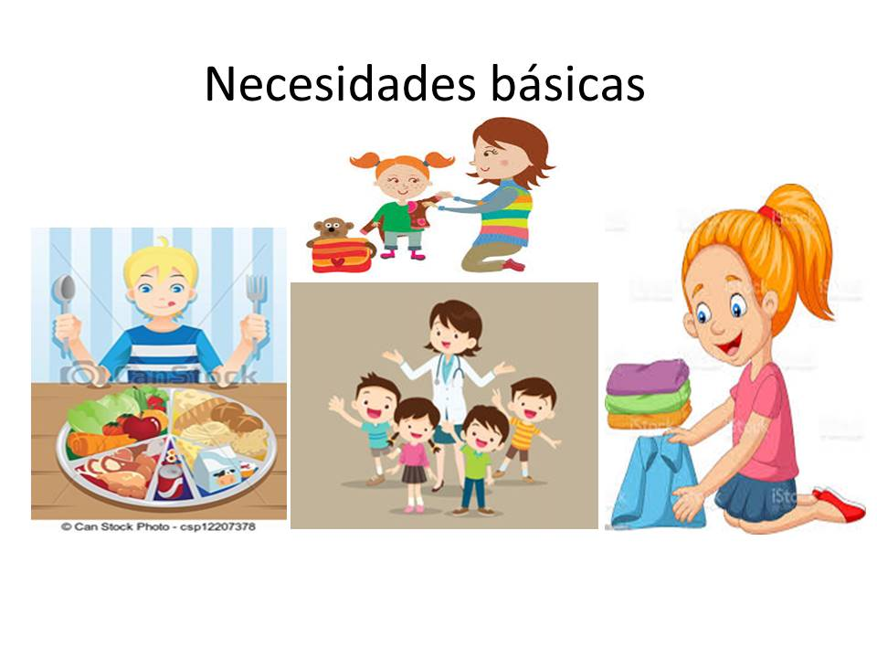
Impulso humano o motivación dirigido a satisfacer una carencia de naturaleza variable como alimento, agua, vivienda, protección, afecto, seguridad, etc.

¿QUÉ ES UN DESEO?

El deseo es el interés que tiene una persona por conseguir algo en concreto. Es la consecuencia de una emoción cuyo objetivo es generar acción en un individuo para alcanzar su meta.


- Lee el texto de la página 21 de tu libro Formación Cívica y ética SEP y realiza lo que se te pide.

16.- CIERRE:

Actividad y Tipo de organización: Individual ( x ) Equipo ( ) Grupal ( )

*Realiza el cuadro de las necesidades que se te presenta el libro página 21

*Comparte tus opiniones con tu grupo

17.- EVALUACIÓN: Autoevaluación ( ) Coevaluación ( x ) Heteroevaluación ( )

Se evaluará la actividad realizada en cuaderno y la participación durante la clase con el objetivo identificar si existen dudas sobre el tema.

- ACTITUDINAL: Cumple con su asistencia y participación
- CONCEPTUAL: Completa sus actividades en tiempo y forma
- PROCEDIMENTAL: Maneja de manera clara el concepto y la diferencia entre necesidad y deseo.

18.- TAREA:
*Sin tarea

PLAN DE CLASE/NOTA TÉCNICA
NIVEL: PRIMARIA
MIÉRCOLES 19 OCTUBRE

1.- NOMBRE DEL PROFESOR: Ana Lilia Hernández Sánchez GRADO: 3° GRUPO: “A”
2.- ASIGNATURA: ESPAÑOL
3.- TRIMESTRE: 1°
4.- SEMANA: Semana del 17 al 21 de octubre 2022
5.- TIEMPO: 50 minutos
6.- TEMA: CONOCE MÁS ACERCA DE LOS DOCUMENTOS DE IDENTIDAD
7.- PROPÓSITOS: Reconocer los documentos de identidad, sus características, usos e importancia en la vida social

8.-COMPETENCIA: Estudio

9.- APRENDIZAJE ESPERADO: Reconoce los documentos de identidad, sus características, usos e importancia en la vida social

10.-CONTENIDOS: Documentos de identidad

11.- RECURSOS: Nota técnica con imágenes y explicación

12.- MATERIALES: cuaderno, lápices y colores, plataforma

13.- IMPLEMENTACIÓN DE ACCIONES DEL P.E.M.C. En proceso de autorización

14.- INICIO:

Comenzaremos recordando la clase anterior sobre los documentos de identidad y su importancia

- Actividad rompe hielo: Observa las imágenes de la página 39 de tu libro español SEP
- Preguntas introductorias: ¿Qué observaste?

15.- DESARROLLO:

CONOCE MÁS ACERCA DE LOS DOCUMENTOS DE IDENTIDAD

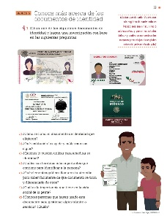

- Contesta las preguntas de la página 39 y 40 de tu libro español SEP

16.- CIERRE:

Actividad y Tipo de organización: Individual ( x ) Equipo ( ) Grupal ( )

*Responde páginas 39 y 40 de tu libro ESPAÑOL SEP

17.- EVALUACIÓN: Autoevaluación ( ) Coevaluación ( x ) Heteroevaluación ( )

Se evaluará la actividad realizada en cuaderno y la participación durante la clase con el objetivo identificar si existen dudas con respecto al tema.

- ACTITUDINAL: Cumple con su asistencia y participación
- CONCEPTUAL: Completa sus actividades en tiempo y forma
- PROCEDIMENTAL: Maneja de manera clara el concepto de los documentos de identidad y sus características

18.- TAREA:
* Sin tarea

PLAN DE CLASE/NOTA TÉCNICA
NIVEL: PRIMARIA
MIERCOLES 19 OCTUBRE

1.- NOMBRE DEL PROFESOR: Ana Lilia Hernández Sánchez GRADO: 3° GRUPO: “A”
2.- ASIGNATURA: LA ENTIDAD DONDE VIVO
3.- TRIMESTRE: 1°
4.- SEMANA: Semana del 17 al 21 de octubre 2022
5.- TIEMPO: 50 minutos
6.- TEMA: COSTUMBRES Y TRADICIONES
7.- PROPÓSITOS: Reconocer las características que tiene su entidad para su desarrollo personal.

8.- COMPETENCIA: ¿Cómo somos?

9.- APRENDIZAJE ESPERADO: Reconoce las características que tiene su entidad para su desarrollo personal.

10.- CONTENIDOS: ¿Cómo viven las personas y cómo vivían antes?

11.- RECURSOS: Nota técnica con imágenes y explicación

12.- MATERIALES: cuaderno, lápices y colores, plataforma

13.- IMPLEMENTACIÓN DE ACCIONES DEL P.E.M.C. En proceso de autorización

14.- INICIO:

Recordaremos algunas de las festividades que organizan en familia.

- Actividad rompe hielo: Platicaremos sobre las fiestas en su localidad
- Preguntas introductorias: ¿qué son las costumbres y tradiciones?

15.- DESARROLLO:

COSTUMBRES Y TRADICIONES


¿QUÉ SON LAS COSTUMBRES?

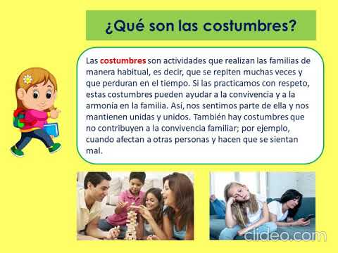

¿QUÉ SON LAS TRADICIONES?

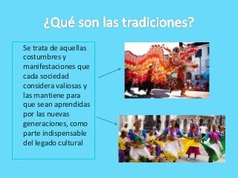

16.- CIERRE:

Actividad y Tipo de organización: Individual ( X ) Equipo ( ) Grupal ( )

*Realiza el apunte sobre costumbres y tradiciones

*Contesta la página 27 de tu libro LA ENTIDAD DONDE VIVO SEP

17.- EVALUACIÓN: Autoevaluación ( ) Coevaluación ( X ) Heteroevaluación ( )

Se evaluará la participación durante la clase con el objetivo identificar los problemas con el tema visto.

- ACTITUDINAL: Cumple con su asistencia y participación
- CONCEPTUAL: Completa sus actividades en tiempo y forma
- PROCEDIMENTAL: Reconoce los cambios de tradiciones en su localidad

18.- TAREA:
*Sin tarea

